
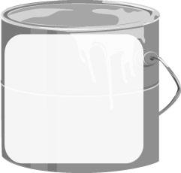
ชิ้นงานที่ 4
เรื่อง คิดอย่างไรวาดอย่างนั้น
วันที่ ....... เดือน ............................ พ.ศ. ................
ชื่อ ................................................................
ชั้น ....................... เลขที่ ...............



ได้ _________ คะแนน
คะแนนเต็ม 10 คะแนน

ให้นักเรียนวาดภาพระบายสีบรรยากาศในห้องเรียนแล้ว
ระบายสีให้สวยงาม พร้อมทั้งเขียนคำตอบสั้น ๆ

สิ่งที่นักเรียนชื่นชมในผลงานนี้ คือ ...................................................................................................
สิ่งที่นักเรียนควรปรับปรุงในผลงานนี้ คือ ........................................................................................

